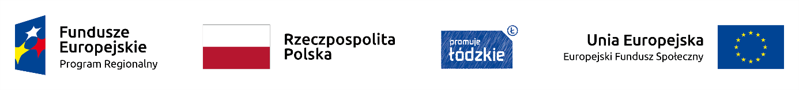
Projekt nr RPLD.11.01.02-10-0066/18-00 pn.: „UCZYMY SIĘ DLA ŻYCIA ”
jest współfinansowany ze środków Europejskiego Funduszu Społecznego,
w ramach Regionalnego Programu Operacyjnego Województwa Łódzkiego na lata 2014-2020
_______________________________________________________________________________
Czestków, 28 czerwca 2019.
Nr sprawy II/1/PD/2019

Zawiadomienie o unieważnieniu postępowania
na zakup pomocy dydaktycznych
w ramach projektu pt: „UCZYMY SIĘ DLA ŻYCIA ” współfinansowanego przez Unię Europejską
z Europejskiego Funduszu Społecznego

Zgodnie z warunkami określonymi w zapytaniu ofertowym nie dokonano wyboru na
Zakup pomocy dydaktycznych
w ramach projektu pt.: „Uczymy się dla życia”
Postepowanie unieważnione, ponieważ proponowana cena przekracza budżet jakim dysponuje zamawiający na zakup pomocy dydaktycznych.

Załączniki: Zestawienie złożonych ofert

Dyrektor
Szkoły Podstawowej w Czestkowie
Agnieszka Badowska

Zestawienie złożonych ofert:

Lp. | Nazwa firmy | Proponowane ceny
 |  | Cena netto w zł | Cena brutto w zł
1. | Przedsiębiorstwo Handlowo Usługowe  EL HYDRO S.C.  Suchowola6, 26-020 Chmielnik | 41354,73 zł | 50267,00 zł
2. | VICTORES Prawo i Zamówienia Publiczne Kamil Kwiatosiński  Ostrówek 113, 98-113 Ostrówek | 43640,00 zł | 52694,40 zł

